**BỘ THÔNG TIN & TRUYỀN THÔNG**

**HỌC VIỆN CÔNG NGHỆ BƯU CHÍNH VIỄN THÔNG**

**CƠ SỞ TẠI THÀNH PHỐ HỒ CHÍ MINH**

**KHOA CÔNG NGHỆ THÔNG TIN 2**



**BÁO CÁO LAB 1**

**🙥 IoT VÀ ỨNG DỤNG 🙧**

**DEMO GIÁM SÁT NHIỆT ĐỘ VÀ ĐỘ ẨM**

**THẠC SĨ, GIẢNG VIÊN: ĐÀM MINH LỊNH**

**SINH VIÊN THỰC HIỆN:**

**HỌ VÀ TÊN : NGUYỄN DƯƠNG PHI**

**MSSV : N20DCCN125**

**LỚP : D20CQCNPM02–N**

**TP. HỒ CHÍ MINH, THÁNG 10 – 2023**

**– LỜI NÓI ĐẦU –**

Trong thời đại của Cuộc cách mạng Công nghiệp 4.0, Internet of Things (IoT) đang trở thành một phần quan trọng của cuộc sống hàng ngày và ngày càng phát triển rộng rãi. IoT cho phép các thiết bị kết nối với Internet để chia sẻ dữ liệu và thực hiện các tác vụ tự động, mở ra nhiều cơ hội ứng dụng trong nhiều lĩnh vực, từ nhà thông minh đến quản lý nguồn nước và nông nghiệp thông minh.

Trong bài báo cáo này, chúng ta sẽ xem xét việc sử dụng hai thành phần quan trọng của IoT: mạch điều khiển ESP–8266 và cảm biến DHT11. ESP8266 là một mạch microcontroller với khả năng kết nối Wi–Fi tích hợp, cho phép chúng ta tạo ra các ứng dụng IoT dễ dàng. Cảm biến DHT11 là một cảm biến đo độ ẩm và nhiệt độ với sự đơn giản và hiệu suất ổn định.

Bài báo cáo sẽ trình bày cách sử dụng ESP8266 để kết nối và truyền dữ liệu từ cảm biến DHT11, và sau đó, chia sẻ dữ liệu này trực tiếp lên một máy chủ hoặc nền tảng IoT. Bằng cách kết hợp hai thành phần này, chúng ta có thể tạo ra các ứng dụng giám sát môi trường, quản lý nhiệt độ và độ ẩm trong nhà thông minh, và nhiều ứng dụng IoT khác.

**– LỜI CẢM ƠN –**

**–** Em xin chân thành cảm ơn thầy Đàm Minh Lịnh trong thời gian qua đã dạy, hướng dẫn giúp đỡ chúng em trong quá trình học tập. Giúp em nắm vững kiến thức môn IoT VÀ ỨNG DỤNG. Giúp em có cái nhìn sâu hơn về lập trình ứng dụng IoT và công nghệ thông tin.

**–** Chúc thầy luôn luôn mạnh khỏe, luôn vui tươi, dồi dào sức sống và có nhiều thành công trong công việc giảng dạy!

**–** Cuối cùng em xin cảm ơn gia đình, người thân và bạn bè, đã luôn tạo điều kiện, quan tâm, giúp đỡ, động viên em trong suốt quá trình học tập và thực hiện bài lab này.

**– MỤC LỤC –**

**I. ĐỀ TÀI:** LAB DEMO GIÁM SÁT: NHIỆT ĐỘ, ĐỘ ẨM 5

**II. CHUẨN BỊ:** 5

**1. PHẦN CỨNG:** 5

**2. PHẦN MỀM:** 5

**3. DỊCH VỤ:** 5

**III. QUY TRÌNH THỰC HIỆN:** 5

**1. NỐI MẠCH THEO SƠ ĐỒ NGUYÊN LÝ:** 5

**2. CÀI ĐẶT ARDUINO IDE:** 6

**a. Khái niệm:** 6

**b. Cài đặt:** 6

**c. Khởi chạy & thiết lập:** 8

**3. ĐĂNG KÝ MQTT CLOUD:** 11

**a. Khái niệm:** 11

**b. Cài đặt:** 12

**4. CODE:** 18

**5. CHẠY CHƯƠNG TRÌNH:** 20

**6. CẢNH BÁO QUA EMAIL:** 23

**a. Khái niệm:** 23

**b. Cấu hình:** 23

# **I. ĐỀ TÀI:** LAB DEMO GIÁM SÁT: NHIỆT ĐỘ, ĐỘ ẨM

# **II. CHUẨN BỊ:**

## **1. PHẦN CỨNG:**

– Mạch WiFi ESP8266 CP2102 NodeMCU.

– Cảm biến nhiệt độ & độ ẩm DHT11.

– Cáp Micro USB.

– Dây cắm Breadboard.

## **2. PHẦN MỀM:**

Arduino IDE (v1.8.18)

## **3. DỊCH VỤ:**

– ThingSpeak.

– IFTTT.

# **III. QUY TRÌNH THỰC HIỆN:**

## **1. NỐI MẠCH THEO SƠ ĐỒ NGUYÊN LÝ:**

– Ở trên cảm biến nhiệt độ & độ ẩm DHT11, ta sẽ có 3 chân: (+), (OUT), (–).

– Ở trên mạch ESP8266, ta sẽ chú ý đến 3 chân: D2, GND và 3V3.

– Xác định chân D2 (trên mạch ESP8266) và sử dụng dây cắm Breadboard nối với chân (OUT) trên cảm biến DHT11.

– Xác định chân GND (trên mạch ESP8266) và sử dụng dây cắm Breadboard nối với chân (–) trên cảm biến DHT11.

– Xác định chân 3V3 (trên mạch ESP8266) và sử dụng dây cắm Breadboard nối với chân (+) trên cảm biến DHT11.

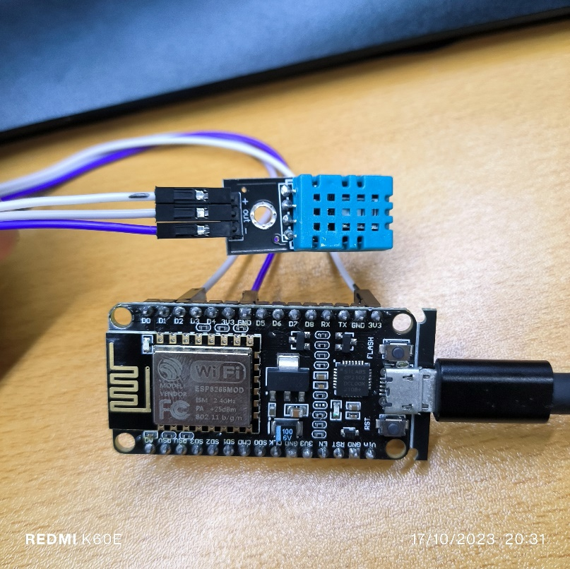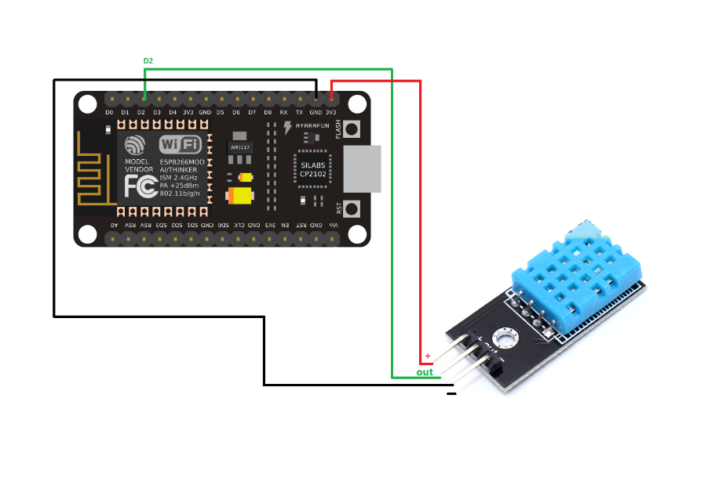

*Hình III.1.1. Sơ đồ nguyên lý. Hình III.1.2. Lắp mạch.*

## **2. CÀI ĐẶT ARDUINO IDE:**

### **a. Khái niệm:**

– Arduino IDE là một phần mềm mã nguồn mở chủ yếu được sử dụng để viết và biên dịch mã vào module Arduino. Giúp cho việc biên dịch mã trở nên dễ dàng mà ngay cả một người bình thường không có kiến thức kỹ thuật cũng có thể làm được.

– Nó có các phiên bản cho các hệ điều hành như MAC, Windows, Linux và chạy trên nền tảng Java đi kèm với các chức năng và lệnh có sẵn đóng vai trò quan trọng để gỡ lỗi, chỉnh sửa và biên dịch mã trong môi trường.

– Có rất nhiều các module Arduino như Arduino Uno, Arduino Mega, Arduino Leonardo, Arduino Micro và nhiều module khác.

– Mỗi module chứa một bộ vi điều khiển trên bo mạch được lập trình và chấp nhận thông tin dưới dạng mã.

– Mã chính, còn được gọi là sketch, được tạo trên nền tảng IDE sẽ tạo ra một file Hex, sau đó được chuyển và tải lên trong bộ điều khiển trên bo.

– Môi trường IDE chủ yếu chứa hai phần cơ bản: Trình chỉnh sửa và Trình biên dịch, phần đầu sử dụng để viết mã được yêu cầu và phần sau được sử dụng để biên dịch và tải mã lên module Arduino. Môi trường này hỗ trợ cả ngôn ngữ C và C ++.

– Khi người dùng viết mã và biên dịch, IDE sẽ tạo file Hex cho mã. File Hex là các file thập phân Hexa được Arduino hiểu và sau đó được gửi đến bo mạch bằng cáp USB. Mỗi bo Arduino đều được tích hợp một bộ vi điều khiển, bộ vi điều khiển sẽ nhận file hex và chạy theo mã được viết. [1]

### **b. Cài đặt:**

– Tải phần mềm ở đây: <https://www.arduino.cc/en/software>

– (Bài LAB được thực hiện bằng Arduino IDE phiên bản 1.8.18. Tải tại đây: <https://www.arduino.cc/en/software/OldSoftwareReleases>)

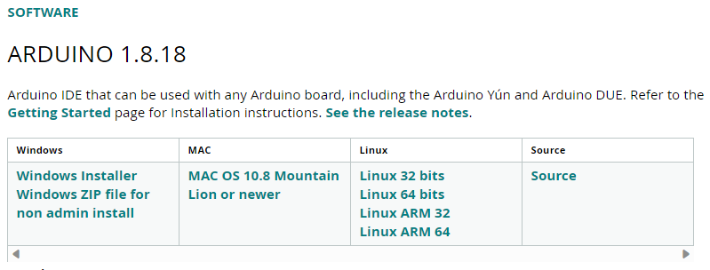

– Chạy File .exe để tiến hành cài đặt chương trình. Các bước cài đặt chương trình như hình dưới đây.

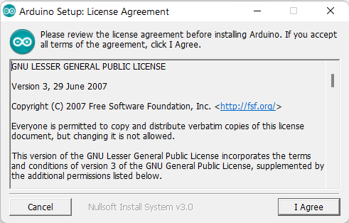

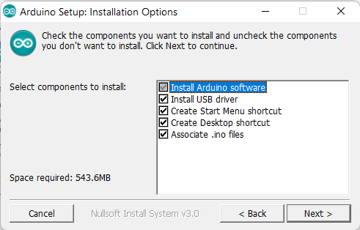

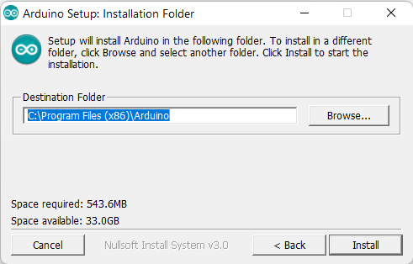

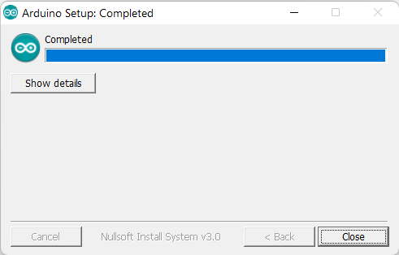

### **c. Khởi chạy & thiết lập:**

– Mở Arduino IDE lên, đây là giao diện chính.

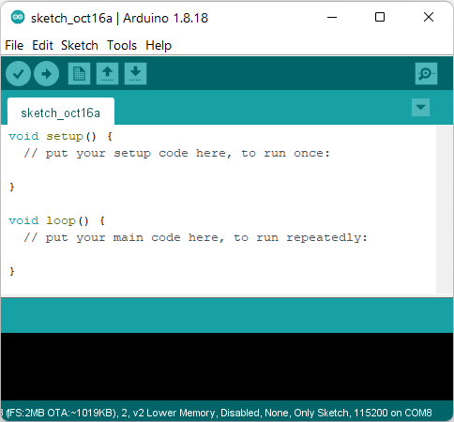

– Tiếp theo, ta cài đặt thư viện. Vào File → Preferences, điền link sau vào ô **“Additional Boards Manager URLs”**:

**https://arduino.esp8266.com/stable/package_esp8266com_index.json**

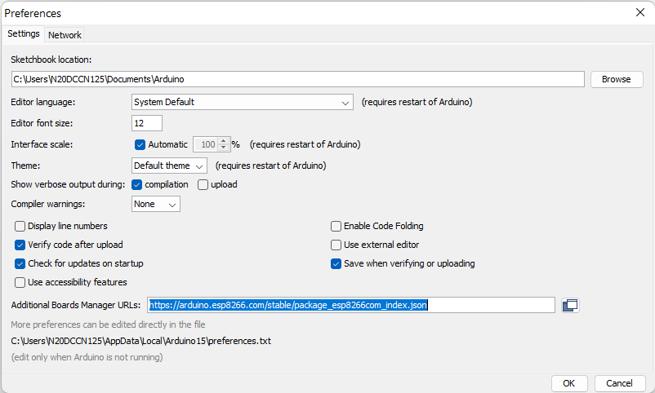

– Sau đó, ta vào **Tools → Board → Boards Manager.** Cài đặt thư viện ESP8266.

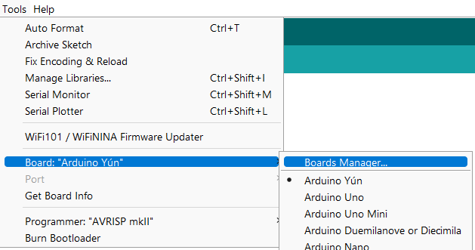

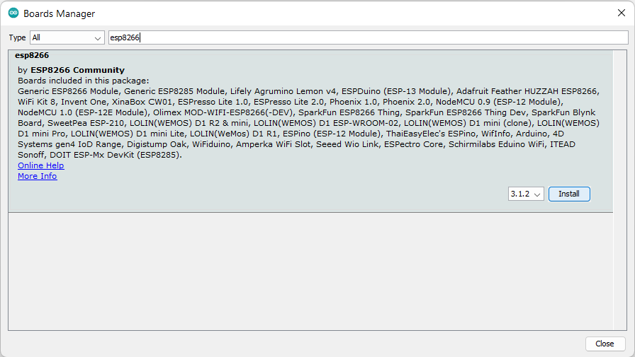

– Cài xong thư viện, ta chọn lại loại Board của Arduino bằng cách vào **Tools → Board → ESP8266 Boards (3.1.2) → NodeMCU 1.0 (ESP – 12E Module).**

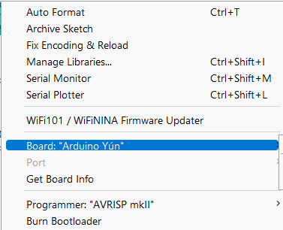

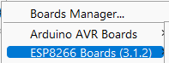

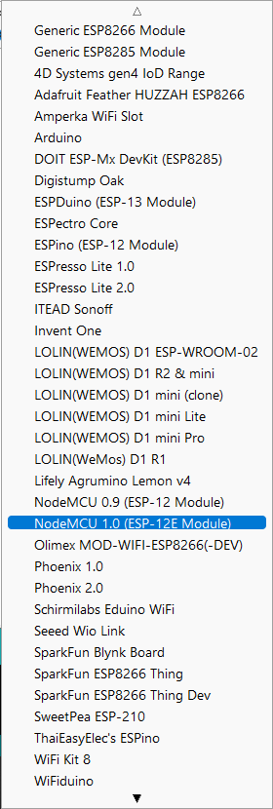

– Tiếp theo, ta tiến hành thiết lập cổng COM giữa Arduino và Laptop. Đảm bảo rằng ta đã cắm cáp vào cổng USB. Ở **Windows**, ta vào **Device Manager**, xuống tìm phần **Ports (COM & LPT)**, nếu xuất hiện như hình dưới là thành công **(Silicon Labs CP210x USB to UART Bridge)**. Trong **Arduino IDE**, vào **Tool → Port**. Kiểm tra xem đã hiện PORT như hình hay chưa. (Ở đây Laptop nhận **COM8**, tùy theo máy tính)

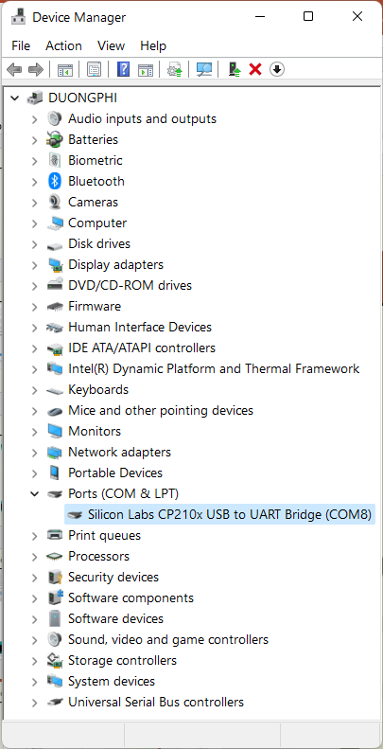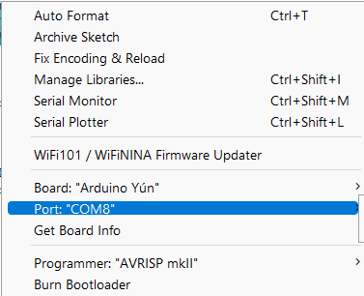



## **3. ĐĂNG KÝ MQTT CLOUD:**

### **a. Khái niệm:**

– MQTT (Message Queueing Telemetry Transport) là một giao thức nhắn tin dựa trên các tiêu chuẩn hoặc một bộ các quy tắc được sử dụng cho việc giao tiếp máy với máy. Cảm biến thông minh, thiết bị đeo trên người và các thiết bị Internet vạn vật (IoT) khác thường phải truyền và nhận dữ liệu qua mạng có tài nguyên và băng thông hạn chế. Các thiết bị IoT này sử dụng MQTT để truyền dữ liệu vì giao thức này dễ triển khai và có thể giao tiếp dữ liệu IoT một cách hiệu quả. MQTT hỗ trợ nhắn tin giữa các thiết bị với đám mây và từ đám mây đến thiết bị.

– ThingSpeak là một IOT Platform cho phép bạn gửi dữ liệu cảm biến (sensor) tới đám mây (cloud). Bạn cũng có thể phân tích và trực quan hóa dữ liệu sử dụng công cụ MATLAB hoặc các phần mềm khác.

– ThingSpeak bao gồm một Web Service (REST API) giúp bạn có thể thu thập, lưu trữ dữ liệu cảm biến trên cloud và phát triển các ứng dụng IOT. ThingSpeak làm việc được với Arduino, Raspberry Pi, và MATLAB. Tuy nhiên nó cũng có thể ghép nối với bất cứ phần mềm nào bằng việc sử dụng REST API và HTTP. [2] [3]

### **b. Cài đặt:**

– Truy cập vào trang ThingSpeak bằng địa chỉ URL: <https://thingspeak.com/>. Sau đó chọn vào .



– Giao diện đăng nhập xuất hiện, chúng ta dùng tài khoản MathWorks (tức tài khoản MATLAB) để đăng nhập vào website.

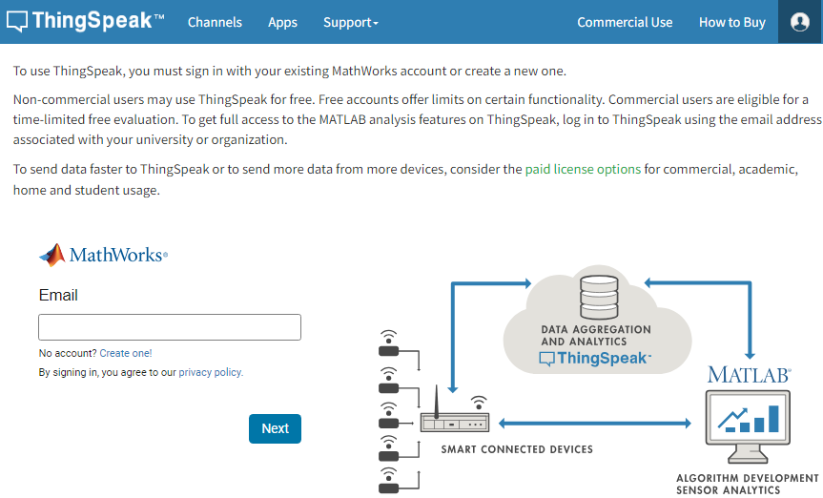

– Sau khi tiến hành đăng nhập thành công, đây là giao diện chính của trang. Chúng ta tiếp tục chọn để tạo một kênh mới.

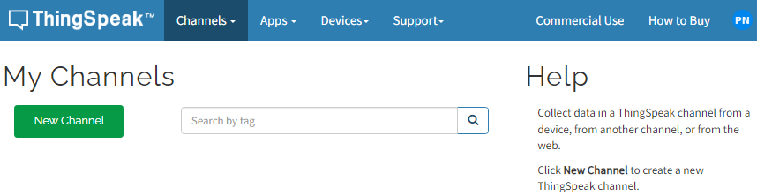

– Nhập vào **Tên kênh (Name)**, **Mô tả (Description)**, các trường **Field 1, Field 2** như hình dưới, sau đó ấn để tạo kênh.

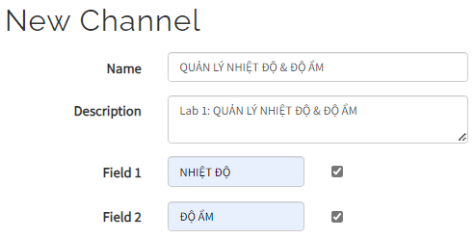

– Giao diện sau khi tạo xong kênh mới.

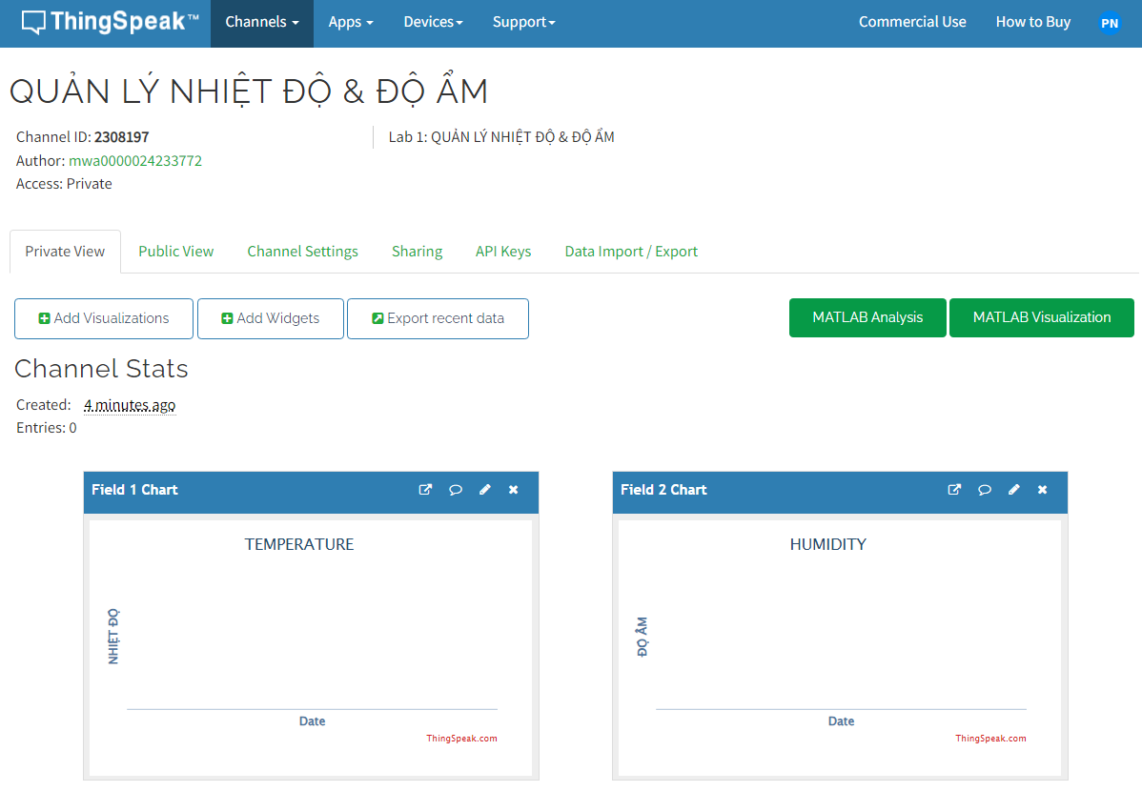

– Ta chọn , thêm vào một tiện ích Gauge, như một đồng hồ để tiện theo dõi.

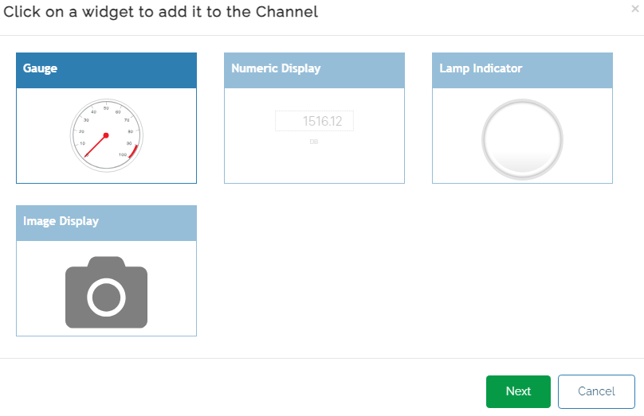

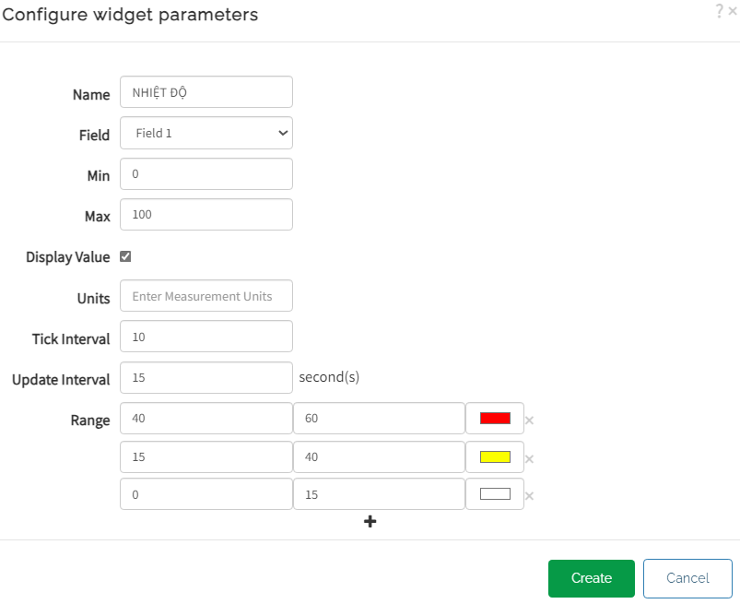

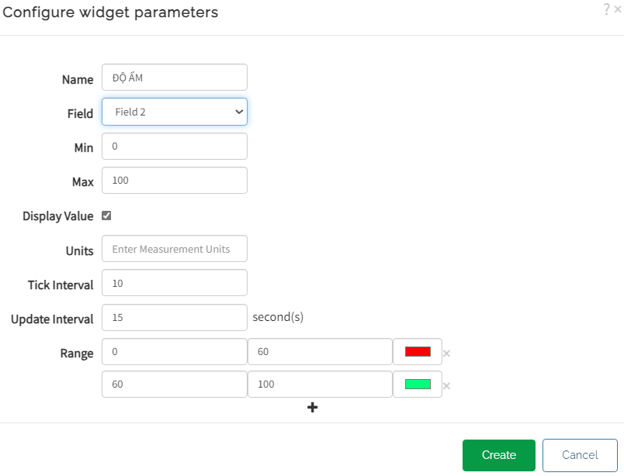

– Tiếp theo, ta chọn vào tab **Sharing**, chọn dòng **“Share channel view with everyone**”. Bước này quan trọng vì sau này chúng ta có chức năng gửi cảnh báo nhiệt độ và độ ẩm về e–mail của chúng ta.

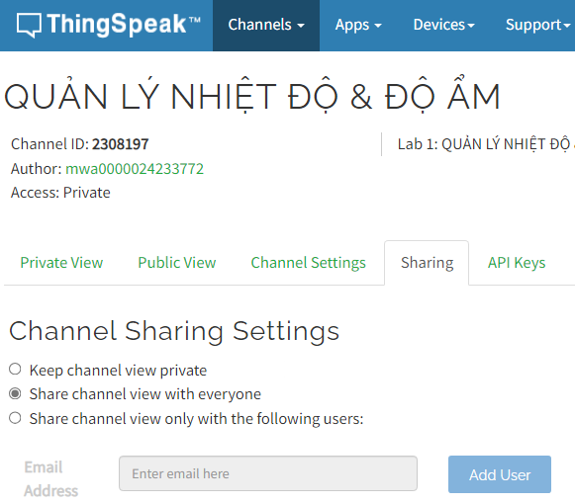

– Tiếp tục, ta chọn vào **Devices → MQTT** để tạo thông tin kết nối thiết bị với kênh. Chọn vào .

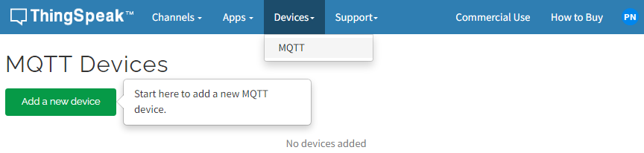

– Nhập vào **Tên thiết bị (Name)**, **Mô tả (Description)**, sau đó add kênh vào như hình. Cuối cùng chọn để thêm thiết bị.

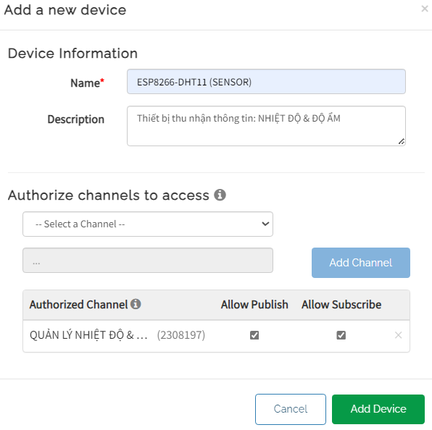

– Một giao diện về thông tin thiết bị vừa tạo sẽ hiện ra, đây là thông tin để dùng để coding kết nối giữa thiết bị và Cloud. Ta tiến hành tải về File .txt để bước tiếp theo sẽ cần để sử dụng đến. Sau đó ấn .

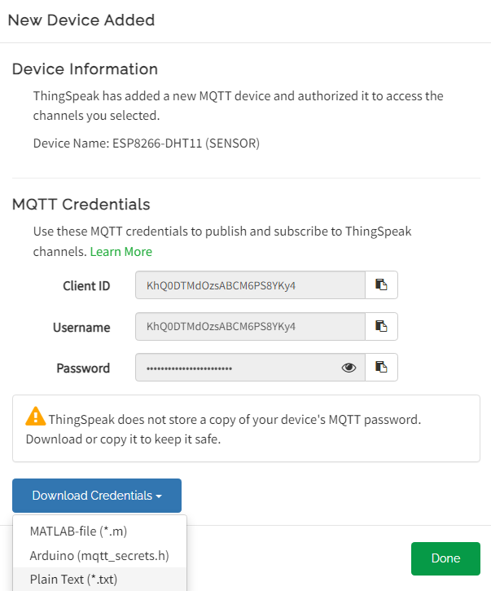

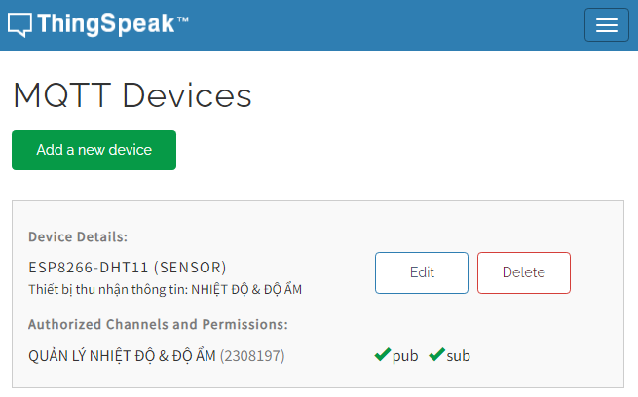

## **4. CODE:**

– Tạo một File mới trong Arduino IDE: **MQTT_ThingSpeak.ino**

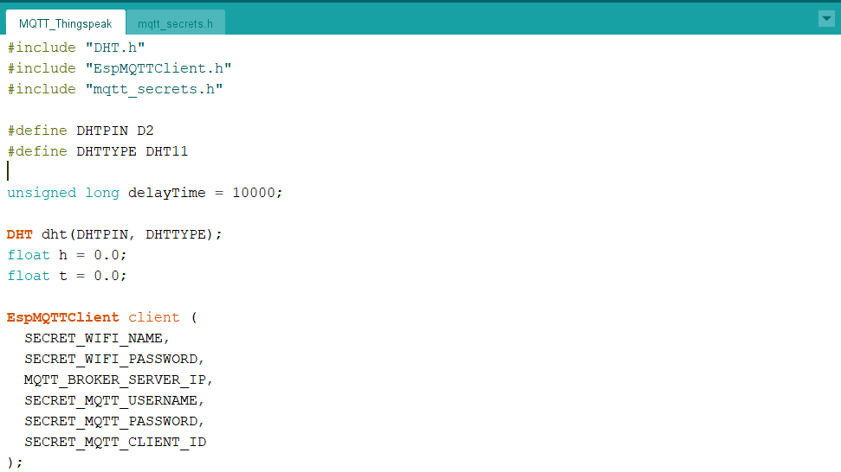

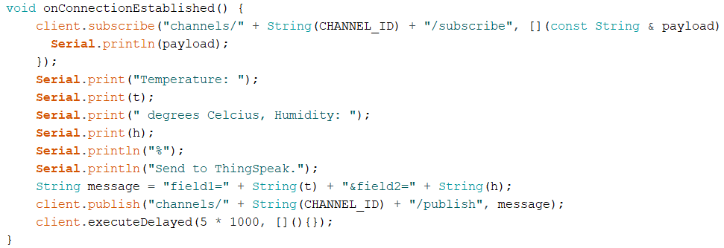

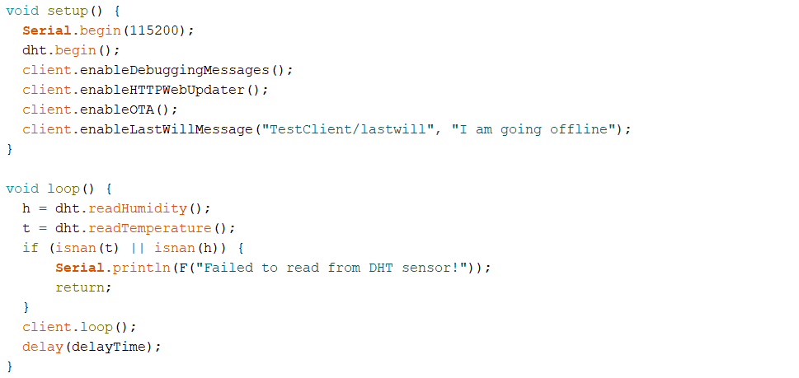

– Tạo một File: **mqtt_secrets.h** (Khai báo MQTT Secrets)

Với : **SECRET_WIFI_NAME** là tên của Wi–Fi được kết nối tới.

: **SECRET_WIFI_PASSWORD** là mật khẩu của Wi–Fi trên.

– Mở File .txt vừa mới tải về lúc nãy khi tạo thông tin kết nối thiết bị với kênh lên.

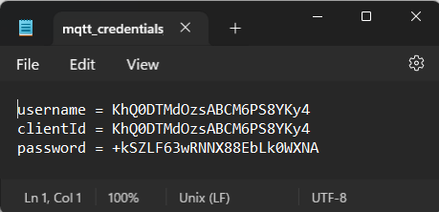

Với : **SECRET_MQTT_USERNAME**, ta copy **username** từ .txt và dán vào code.

: **SECRET_MQTT_PASSWORD**, ta copy **password** từ .txt và dán vào code.

: **SECRET_MQTT_CLIENT_ID**, ta copy **id** từ .txt và dán vào code.

: **CHANNEL_ID**, ta copy id của kênh rồi dán vào code.

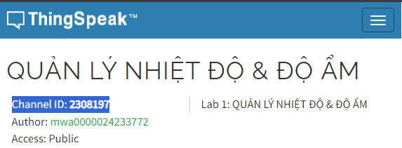

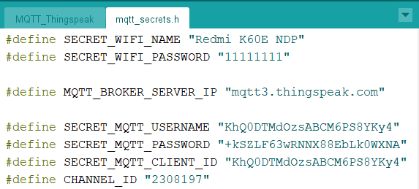

## **5. CHẠY CHƯƠNG TRÌNH:**

– Sau khi đã hoàn thành xong code ở trên, ta tiến hành debug code. Chọn **Sketch → Verify/Compile**.

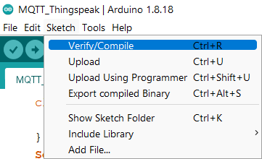

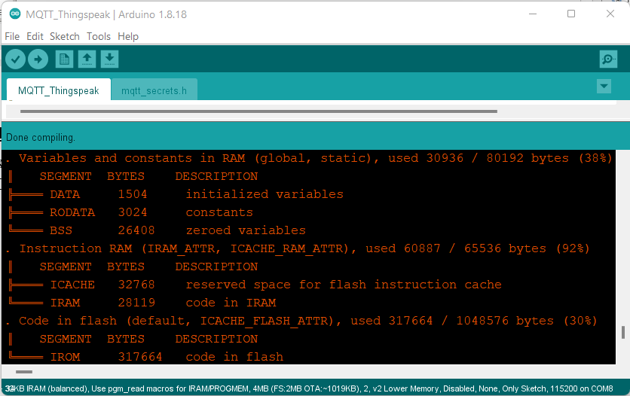

– Sau khi debug code xong, không phát hiện lỗi, ta tiếp tục bước nạp code vào mạch. Chọn vào mũi tên . Hình bên dưới là đã nạp code thành công.

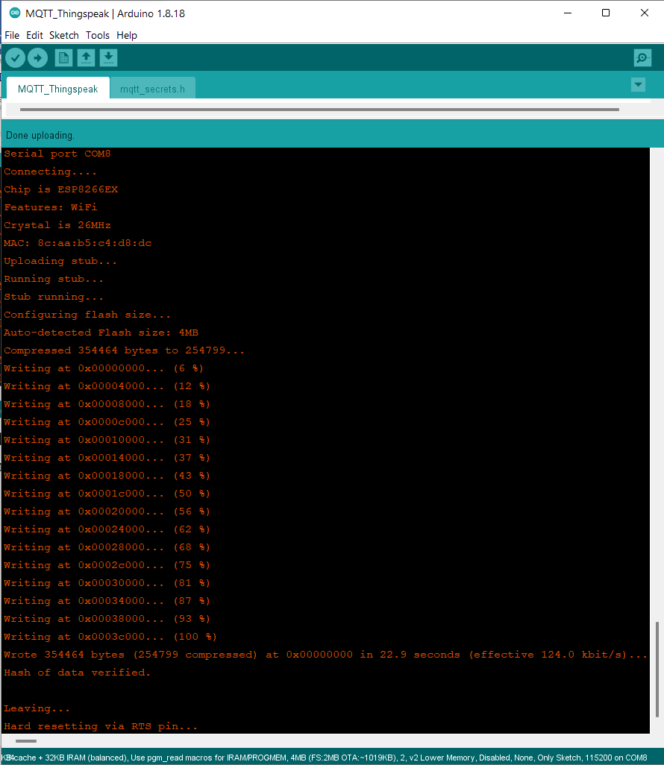

– Tiếp theo, ta bật Serial Monitor lên bằng cách chọn **Tool → Serial Monitor**.

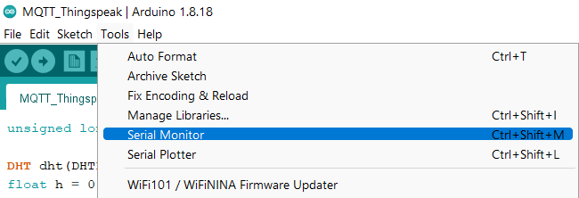

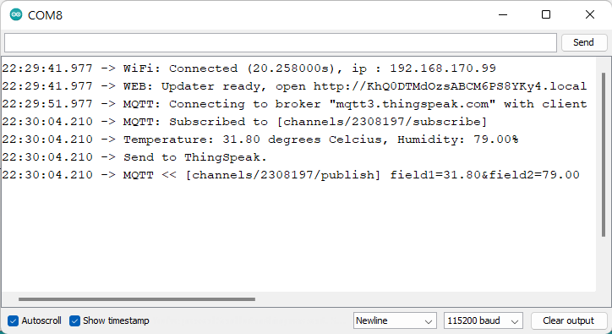

→ Đo nhiệt độ & độ ẩm thành công. **(NHIỆT ĐỘ: 31,8°C, ĐỘ ẨM 79.00%)**

– Tiến hành kiểm tra trên ThingSpeak.

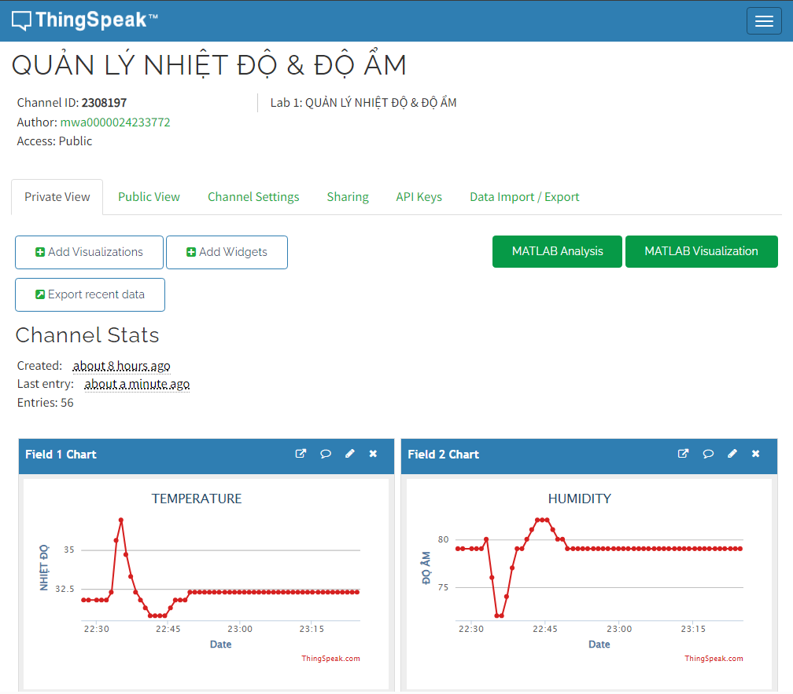

→ Gửi thông tin lên ThingSpeak thành công.

## **6. CẢNH BÁO QUA EMAIL:**

### **a. Khái niệm:**

– IFTTT (IF This Then That) là ứng dụng bên thứ ba được dùng để kết nối các phần mềm hoặc thiết bị lại với nhau một cách thông minh giúp tạo ra một “hành động” mới theo ý muốn. Một số ứng dụng, thương hiệu nhà thông minh hiện nay như Facebook, Google Assistant, Philips Hue, Yeelight, Smartlife … Được hỗ trợ tương thích với ứng dụng IFTTT. Trong IFTTT, người dùng có thể tạo những Applets (những ngữ cảnh/lệnh). Để điều khiển những ứng dụng khác nhau có thể giao tiếp với nhau.

– Trong ứng dụng IFTTT, người dùng có thể góp phần tạo ra những tính năng hoàn toàn mới. Điều này sẽ giúp đa dạng điều khiển và vận dụng tối đa các chức năng trên ứng dụng và thiết bị thông minh. (Tương tự như Siri Shortcut có trên IOS).

– Bất kì ai cũng có thể dùng được vì khả năng tích hợp điều khiển ứng dụng này là vô hạn. Không chỉ Smart Home, ta có thể dùng cho bất cứ ngành nghề nào như lập trình, IT, Marketing, SEO, …, mang đến những tiện ích trong công việc. [4]

### **b. Cấu hình:**

– Truy cập vào trang web: <https://ifttt.com/>, chọn **“GET STARTED”.**

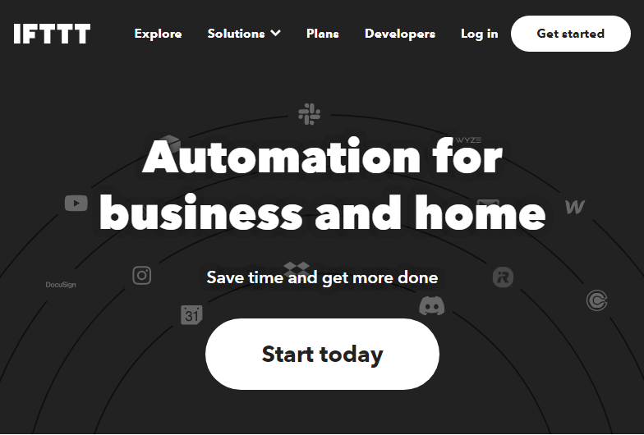

– Tiến hành đăng nhập vào website.

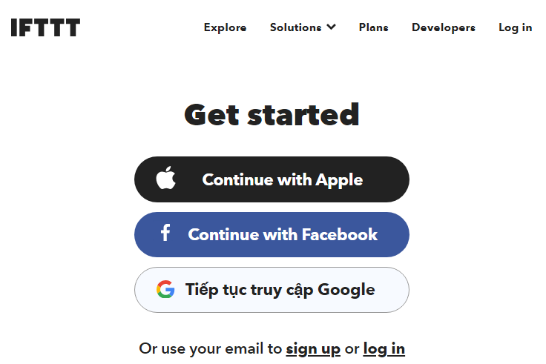

– Sau khi đăng nhập thành công, ở ô tìm kiếm, ta nhập vào **“WEBHOOKS”**.

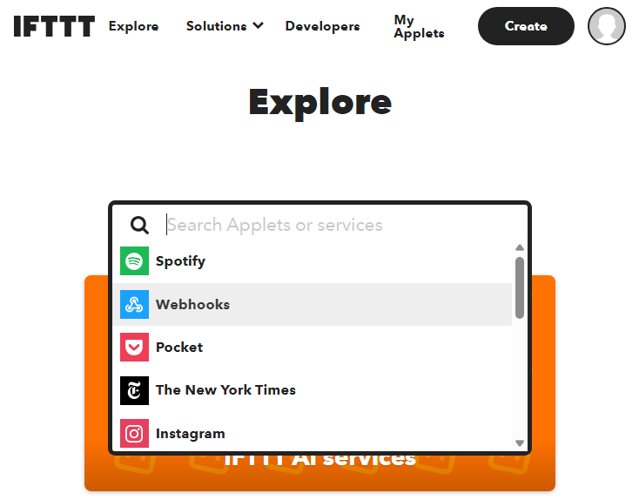

– Chọn **“Create”.**

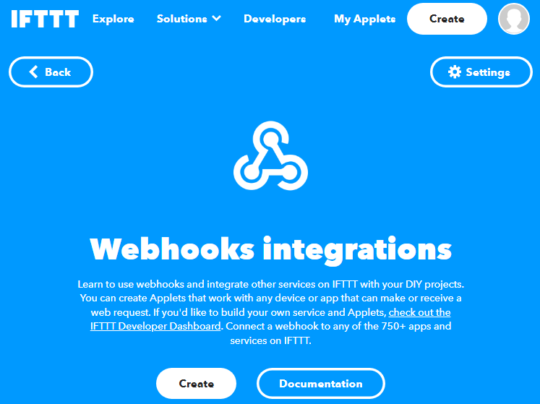

– Chọn **“Add”.**

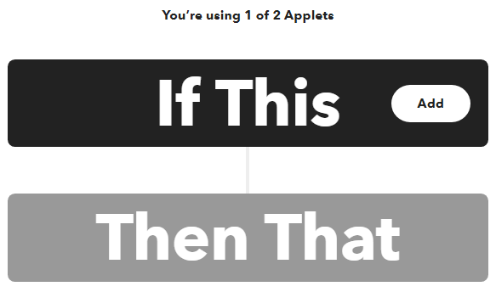

– Tìm từ khóa **“Webhooks”.**

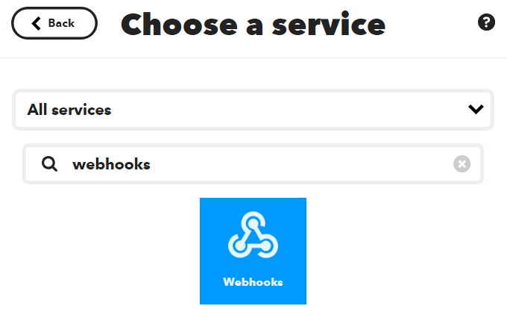

– Chọn “Receive a web request”.

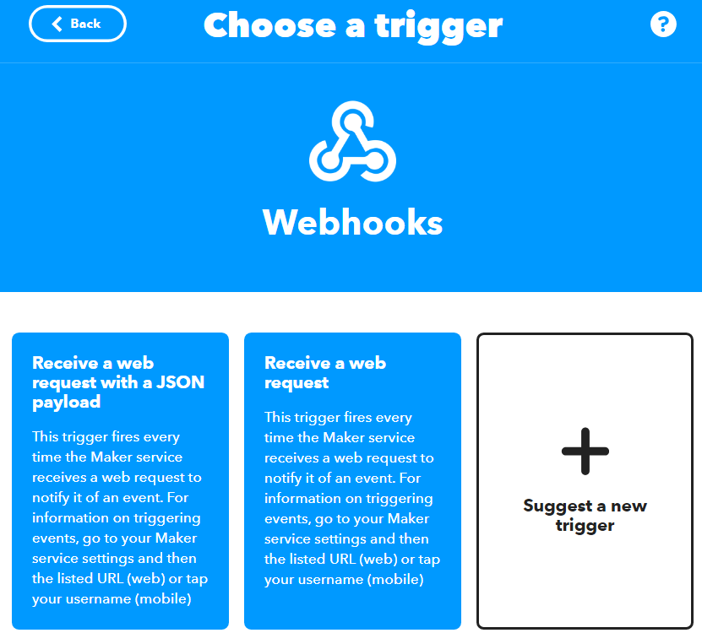

– Đặt tên cho sự kiện, sau đó chọn **“Create trigger”.**

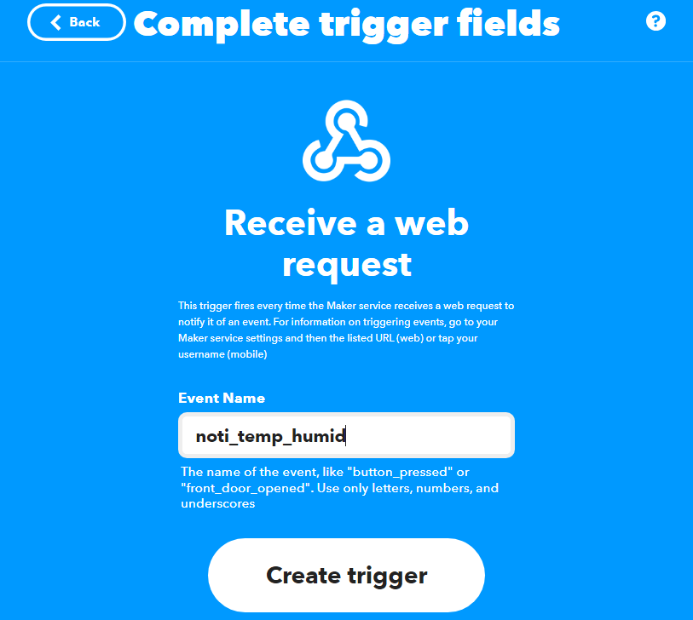

– Tiếp tục chọn “Add”.

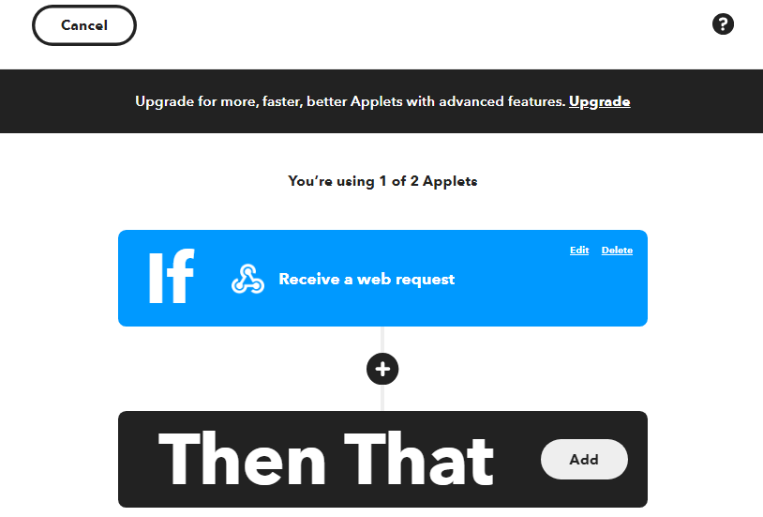

– Tìm từ khóa **“Email”**, chọn vào ô đầu tiên (Email).

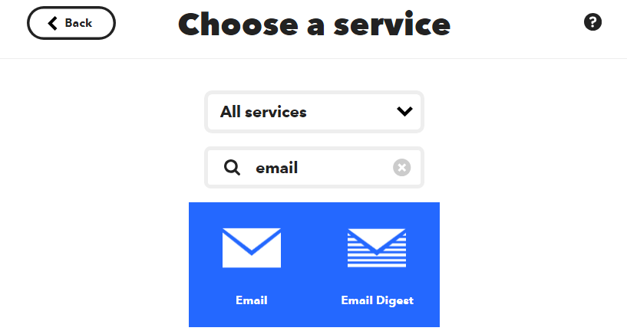

– Chọn **“Send me an email”.**

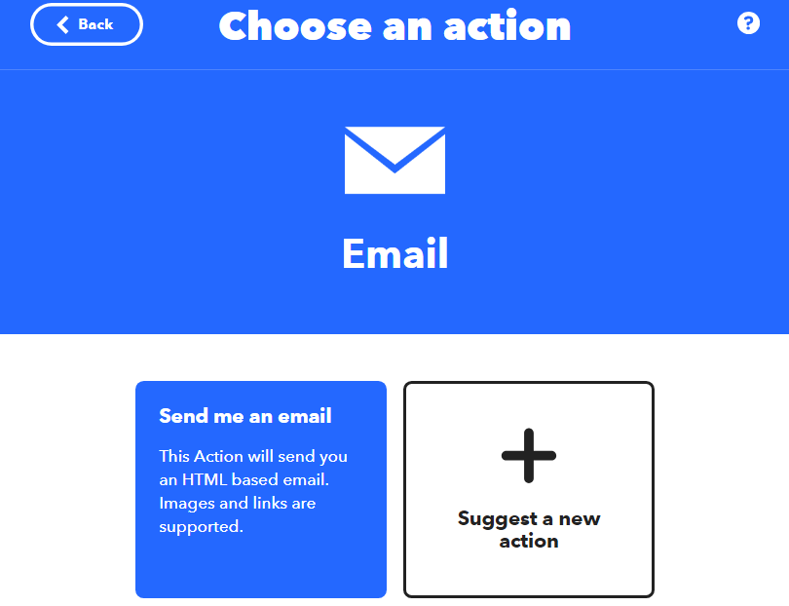

– Nhập vào tiêu đề và phần body. Sau đó ấn **“Create action”.**

Subject: **noti about temp & humid via 8266**

Body:

**What: {{EventName}}<br>**

**When: {{OccurredAt}}<br>**

**Extra Data:**

**Nhiet do vuot qua 35°C**

**Temp: {{Value1}}°C, Humid: {{Value2}}%**

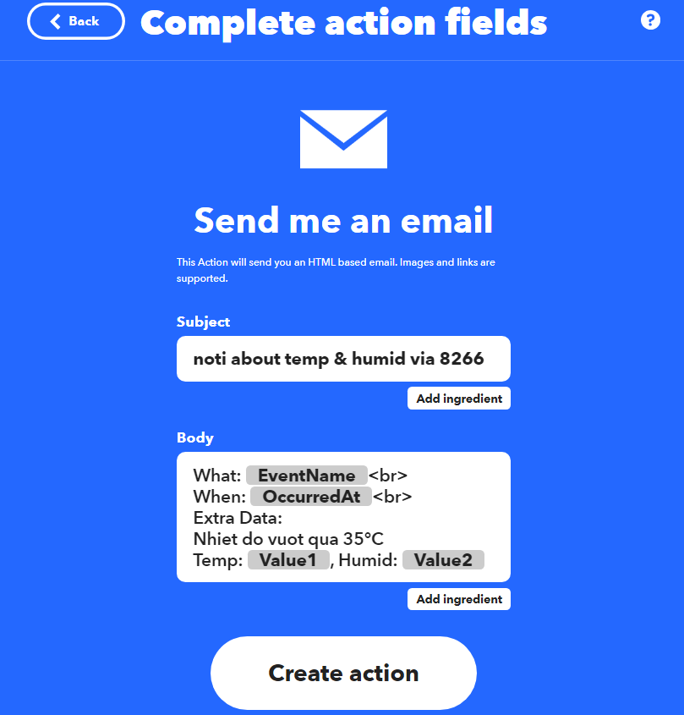

– Chọn **“Continue”.**

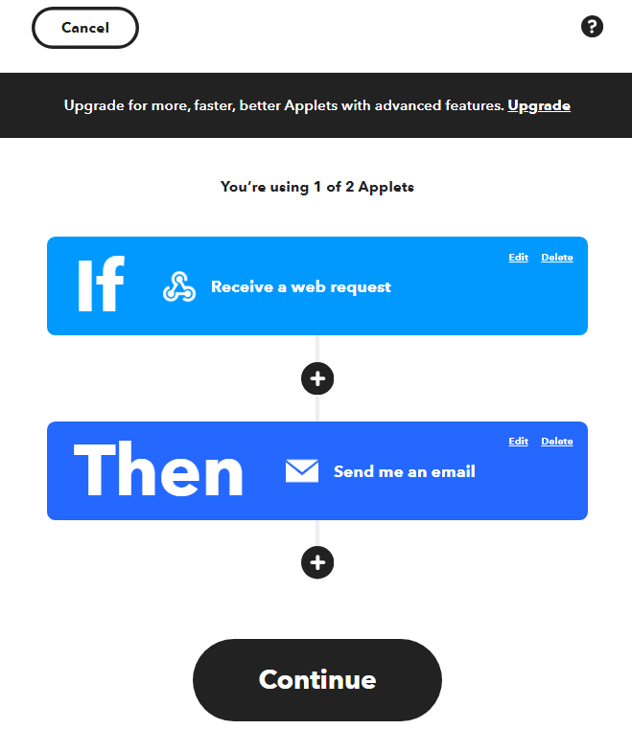

– Chọn **“Finish”.**

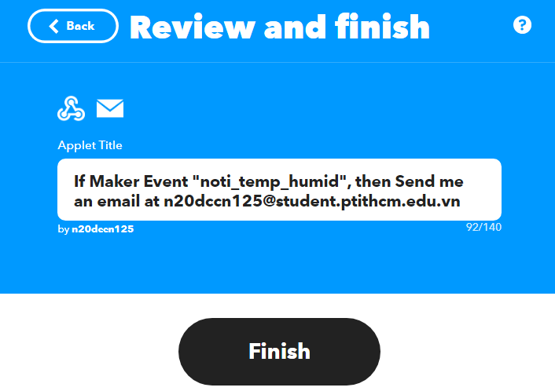

– Quay lại ThingSpeak, tạo một ThingHTTP (Vào **Apps → ThingHTTP**).

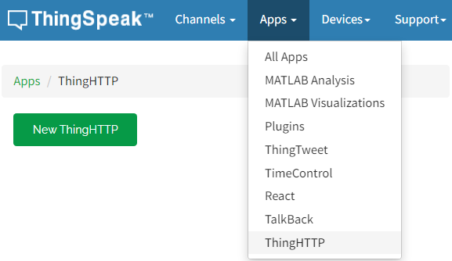

– Vào trang: <https://ifttt.com/maker_webhooks>, chọn **“Documentation”**, sau đó tìm đến phần **“To trigger an Event with 3 JSON values”**, ta dán vào Event Name vừa tạo ở trên, rồi copy đường dẫn đó dán vào mục URL trong trình tạo ThingHTTP của ThingSpeak. Điền đầy đủ các trường như hình dưới, sau đó ấn .

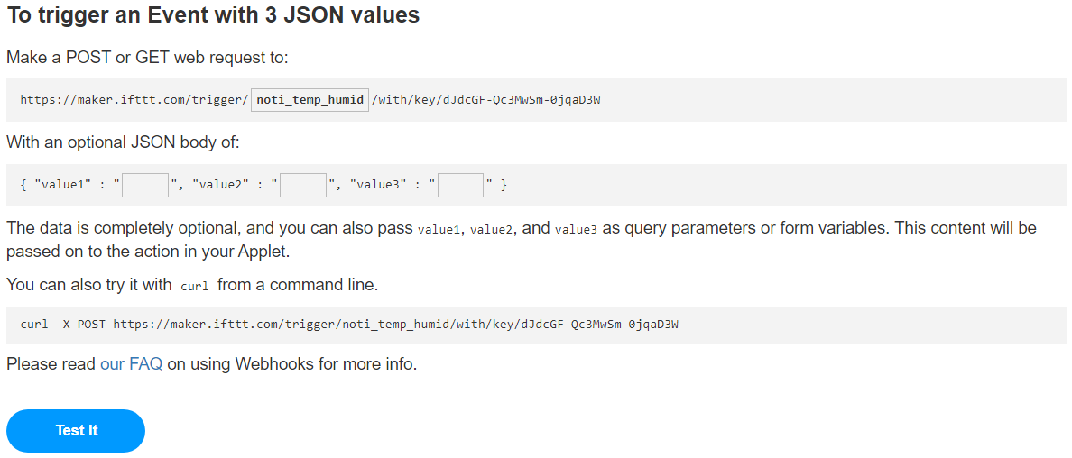

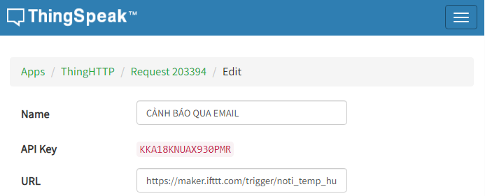





– Tạo một React (Vào **Apps → React**).

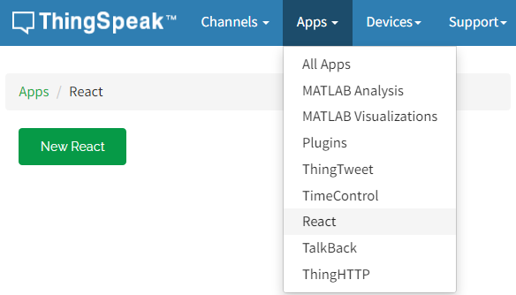

– Điền vào như hình dưới, sau đó ấn . (Khi nhiệt độ vượt ngưỡng 35°C thì sẽ gửi cảnh báo về email)

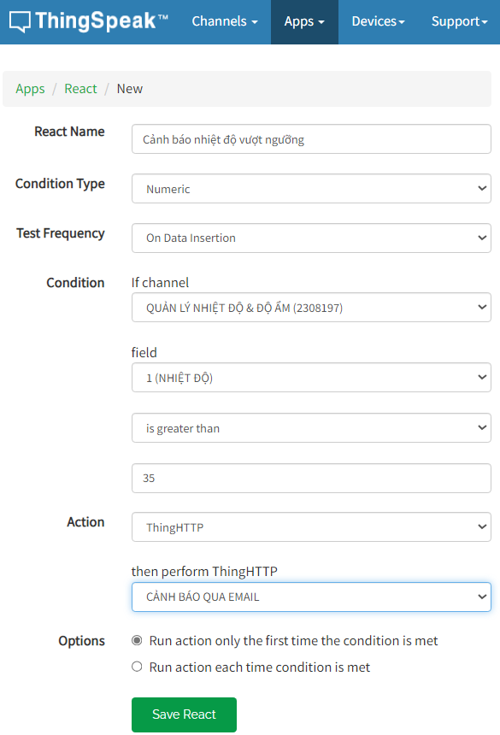

– Khi nhiệt độ vượt quá nhiệt độ đã được cấu hình sẵn, hệ thống gửi cảnh báo cho người dùng tới email.

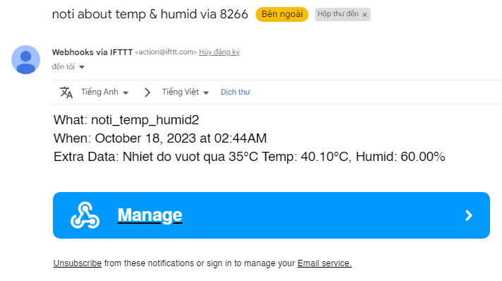

**– HẾT –**

**– TRÍCH DẪN –**

|  |  |
| --- | --- |
| [1] | Got It Vietnam, “Phần mềm Arduino IDE là gì? Chi tiết nhất,” 22 09 2021. [Trực tuyến]. Available: https://vn.got-it.ai/blog/phan-mem-arduino-ide-la-gi-chi-tiet-nhat. [Đã truy cập 21 10 2023]. |
| [2] | “MQTT là gì? - Giải thích về giao thức MQTT - AWS,” [Trực tuyến]. Available: https://aws.amazon.com/vi/what-is/mqtt/. [Đã truy cập 24 10 2023]. |
| [3] | PAT_ADMIN, “ThingSpeak là gì ? - PAT TECH,” 04 05 2022. [Trực tuyến]. Available: https://pat-tech.com.vn/thingspeak-la-gi/. [Đã truy cập 24 10 2023]. |
| [4] | Smart Homekit, “IFTTT là gì? Hướng dẫn cách sử dụng IFTTT đơn giản với các thiết bị nhà thông minh,” [Trực tuyến]. Available: https://smarthomekit.vn/hdsd-ifttt/. [Đã truy cập 24 10 2023]. |